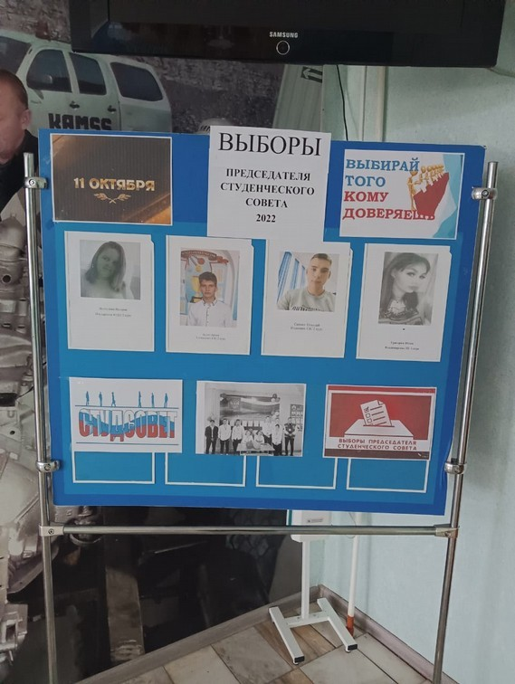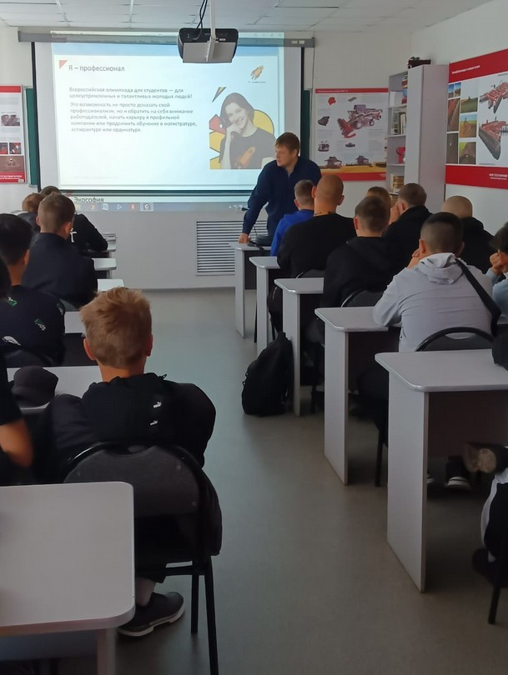Студенческий меридиан
В ЭТОМ ВЫПУСКЕ:

ВЫПУСК №1 ОКТЯБРЬ 2022

Анонс (1)
В данном выпуске мы вам расскажем о прошедших за октябрь мероприятиях аграрного техникума.

Новости

Советы первокурсникам

Профилактика трезвой жизни (8)

Литературная страница (9)

(2)

(7)
Совсем недавно у нас состоялись выборы председателя студенческого совета, итоги которого вы можете посмотреть на странице новостей.

В техникуме так же прошел декадник для обучающихся по специальности «Эксплуатация и ремонт сельскохозяйственной техники и оборудования

Над газетой работали:

Корреспондент:
Токарева А.М.

Верстальщики:
Токарева А.М.
Иванов Д.А.

Редактор:
Ирлянова Г.В.
Тираж-25 экземпляров.

Наш адрес: РХ, Ширинский
р-н, с.Шира, ул.Школьная 1
Мы в ВК:
https://vk.com/club198756157

Выборы
Новости

Победитель выборов:

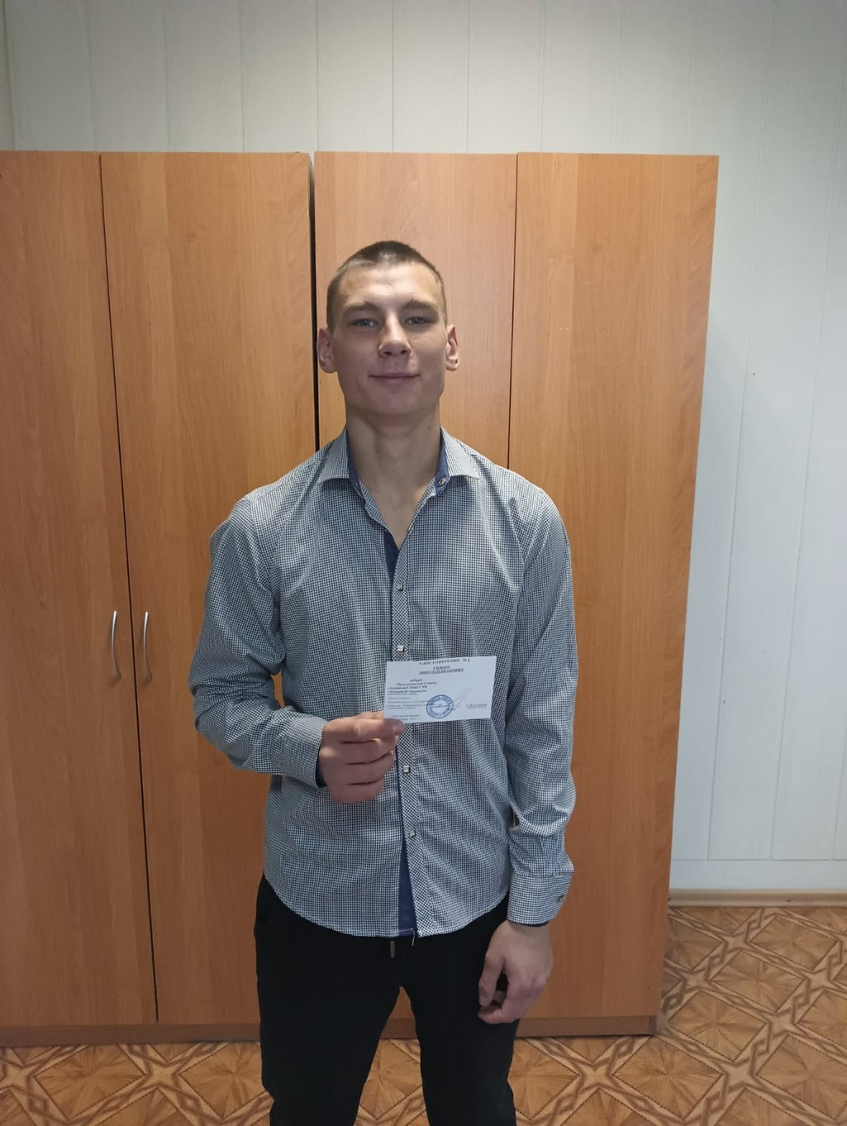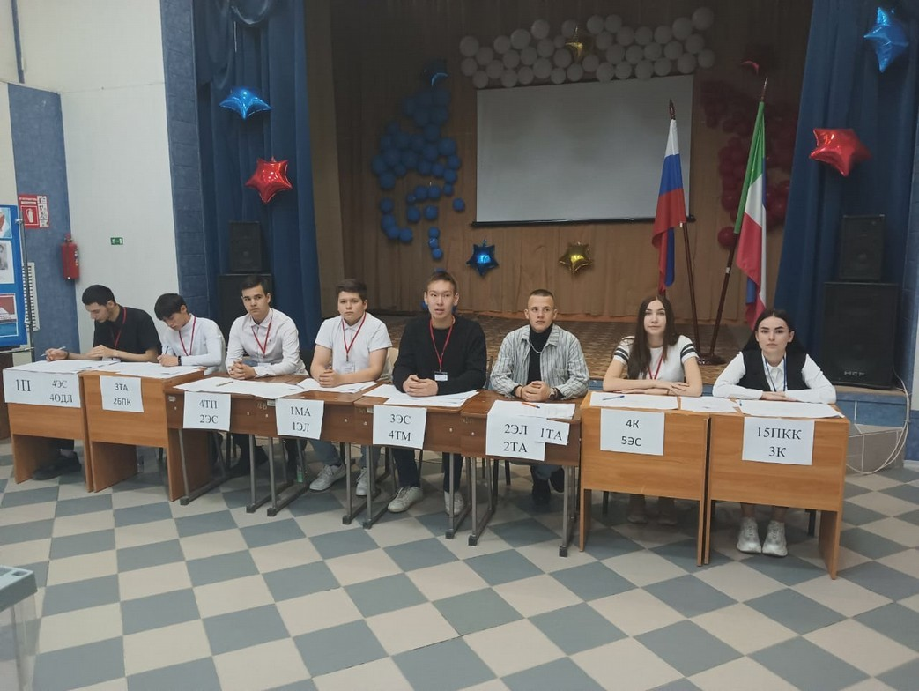11 октября 2022 года в ГАПОУ РХ
«Аграрный техникум» состоялись выборы председателя Совета студентов.
Для организации и проведения выборов была создана инициативная группа из числа обучающихся техникума под руководством педагога-организатора Вакулиной Е.В. Ими была проведена огромная работа по формированию избирательной кампании, агитационных мероприятий. Традиционно в проведении выборов непосредственное участие принял Избирком района: были напечатаны списки студентов и педагогов, участвующих в голосовании, оборудованы места для голосования. Сама процедура голосования проходила очень серьезно: журналы регистрации, индивидуальный бюллетень для голосования, урна, наблюдатели от студентов — все это было призвано настроить избирателей сделать свой выбор ответственно и осознанно. Неудивительно, что равнодушных не было как со стороны студентов, так и со стороны педагогического состава. Организованные таким образом мероприятия помогают уровень знаний по избирательному праву.
В выборах приняли участие 398
избирателей, что составляет 87% от общего числа.
Свои кандидатуры на должность председателя выдвинули четверо обучающихся: Григорюк Юлия (группа 1П), Синько Николай (группа 4ЭС), Белов Артем (4ЭС), Валлиулина Валерия (4ОДЛ) Победителем с наибольшим количеством голосов стал Синько Николай, обучающийся группы 4 ЭС второго курса. За него проголосовали 62% избирателей. При подведении итогов было установлено, что нарушений в процессе голосования не выявлено.
На торжественной линейке председатель
избиркома Ширинского района Егоркин С.В. вручил Николаю удостоверение и пожелал ему удачного рабочего года. Активисты избирательной кампании были отмечены грамотами.
Поздравляем с победой Николая и желаем успехов на столь высокой и значимой должности! А студсовету желаем новых проектов и ярких идей!

Николай Синько

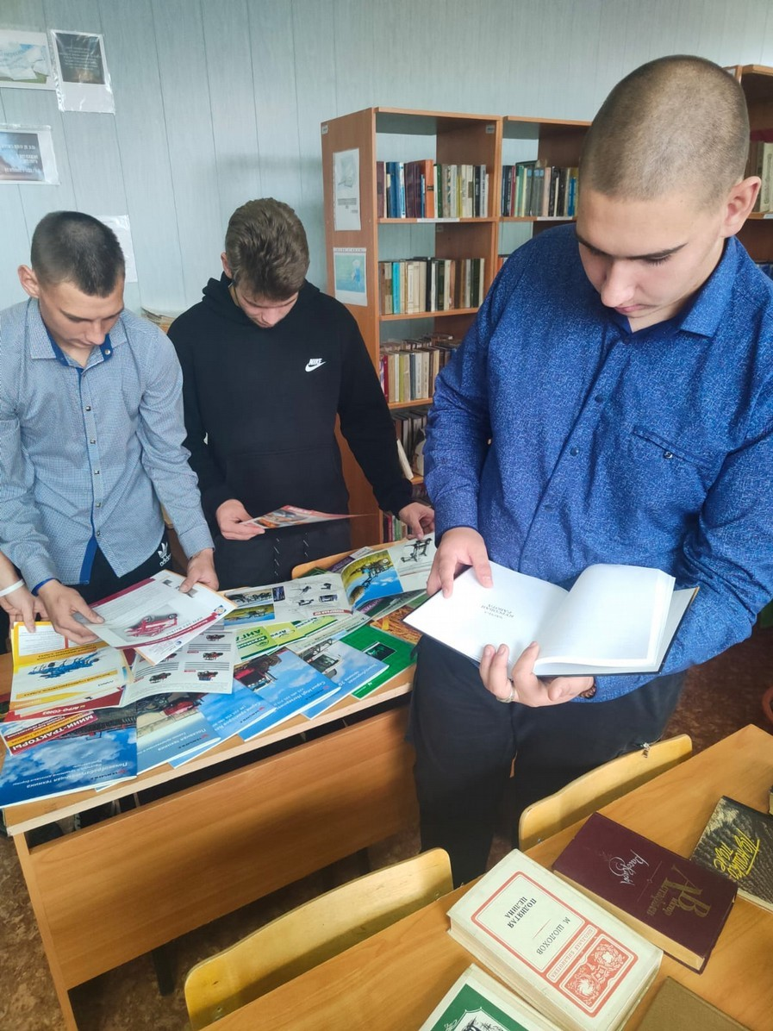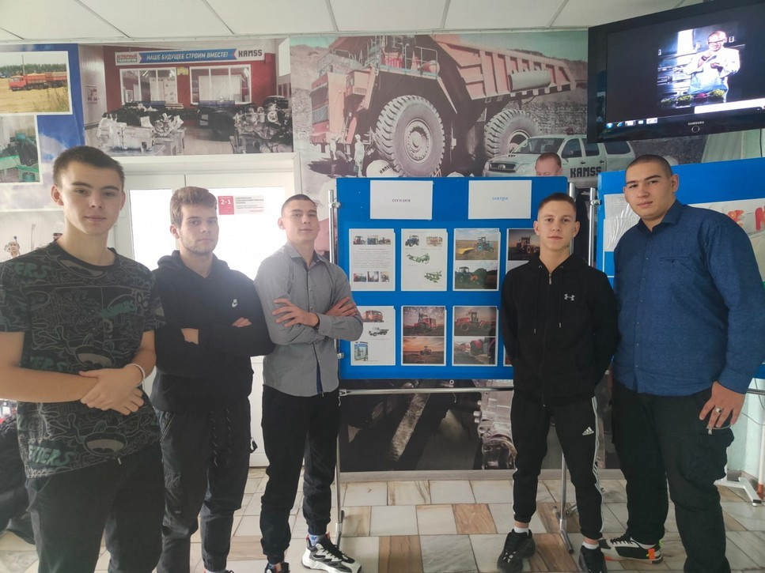

Декадник

В аграрном техникуме с 11.10. по
21.10 2022 проходил декадник для обучающихся по специальности
«Эксплуатация и ремонт сельскохозяйственной техники и оборудования», направленный на повышение престижа рабочих специальностей, повышение профессионального мастерства будущих специалистов. В эти дни прошли интересные мероприятия: олимпиады и конкурсы, круглые столы, «Веселые старты», акции.
На протяжении всего декадника в библиотеке техникума работали выставки учебной и специальной литературы и книжная выставка
«Слава людям, в труд влюбленным!», посвященная истории, традиции празднования Дня работников сельского хозяйства.
По итогам проведенных мероприятий
группа 4 ЭС проявила высокую активность.

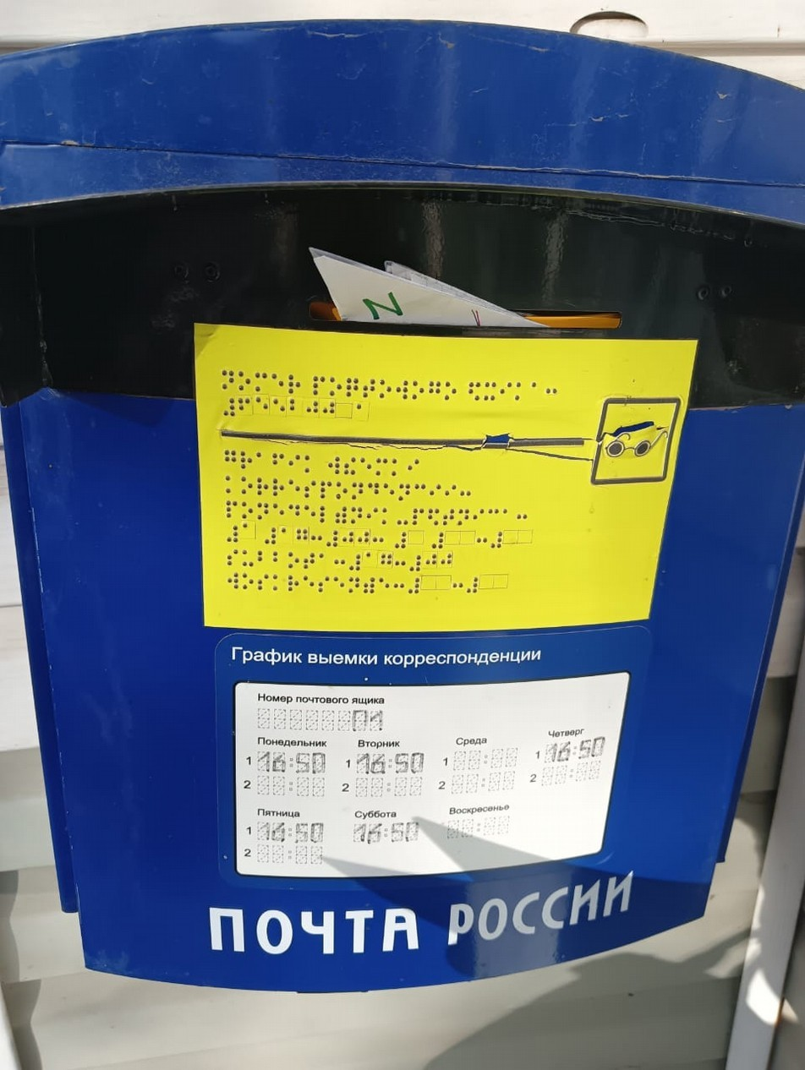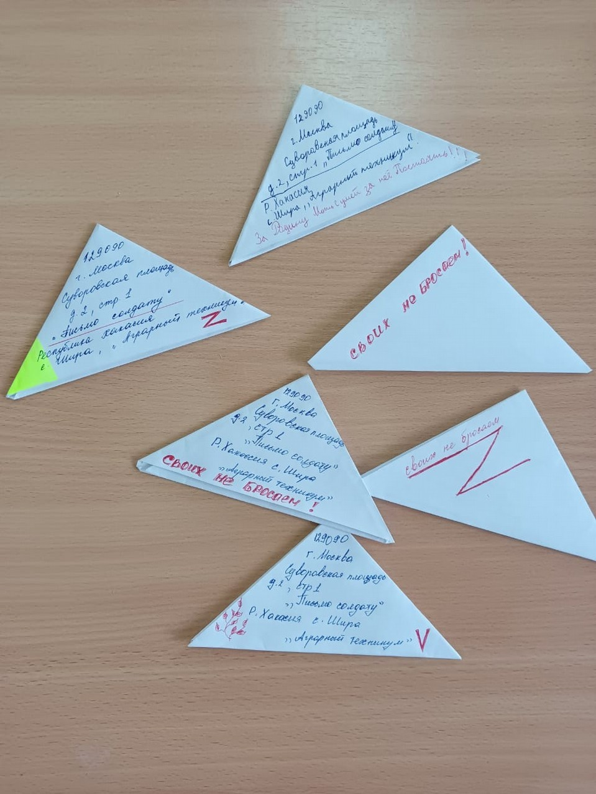

Письмо солдату

В России стартовала акция под названием
.
«Письма добра солдатам». Другое название акции – #МЫВМЕСТЕ. Еще одно ее название – «Добрые письма». В чем суть и смысл этой акции? Суть – в письмах. Но не в простых письмах, а письмах российским солдатам, которые в настоящее время выполняют свой долг, принимая участие в специальной военной операции на Украине.
И совсем неважно, знает ли российский подросток того солдата, которому они шлют весточку. Также неважно, знает ли российский солдат того мальчишку или ту девчонку. Дело здесь в другом. Военная операция – дело тяжелое, здесь солдат каждый час рискует своей жизнью. И так приятно бойцу в минуты отдыха получить добрую весточку в виде письма! И совсем неважно, от кого она, гораздо важнее, что в той весточке написано. Если в ней добрые и теплые слова, то они для солдата много чего значат. Ведь это весточка из другой, из мирной жизни, а, значит, адресат не так и важен. Именно такие письма отправляли сегодня студенты техникума по почте. Во всех учебных группах акция нашла отклик.
Обучающиеся обратились со словами благодарности к тем, кто сейчас на передовой.
Мы надеемся, что наши письма согреют души солдат в это нелёгкое для страны время. Окажут поддержку солдатам и мобилизованным и донесут наши мощные заряды добра, тепла и уважения

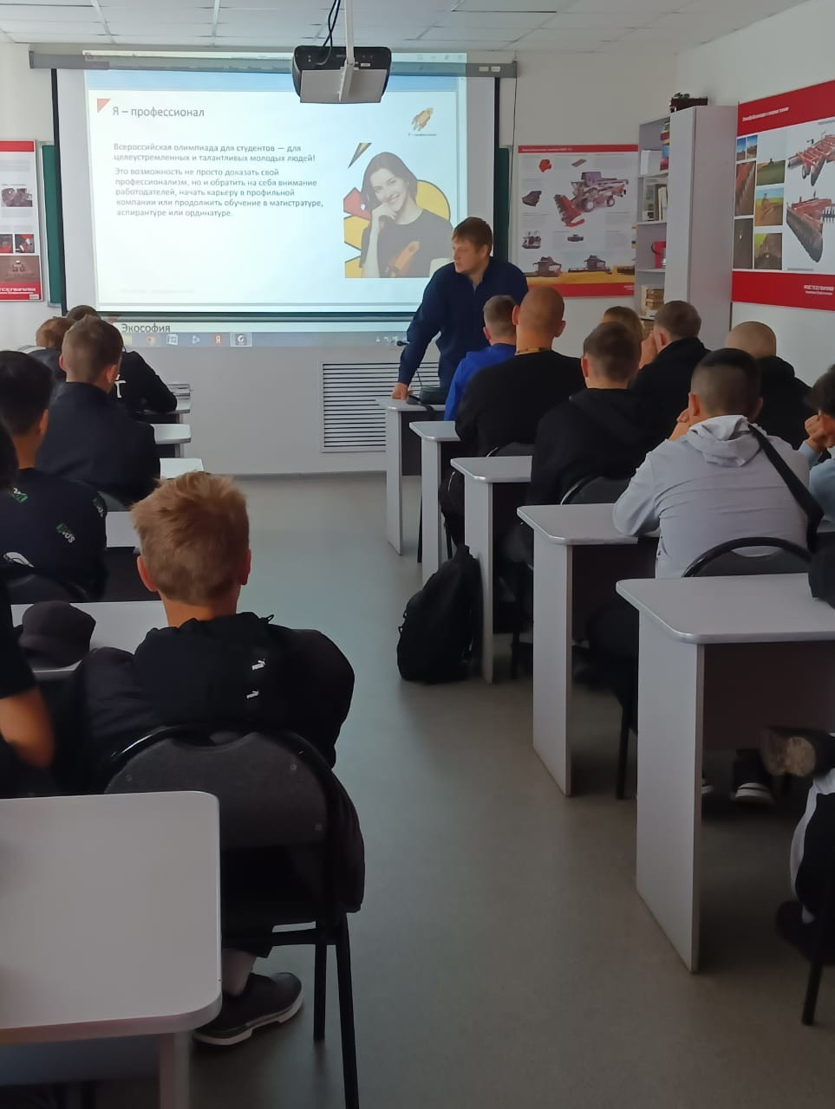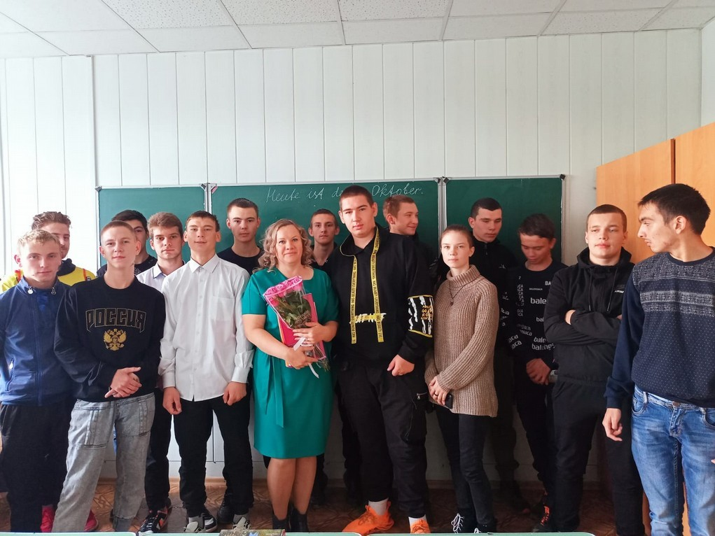

Разговоры о важном
С нового учебного года во всех образовательных учреждениях страны каждый понедельник начинается с занятия «Разговоры о важном». Основные темы связаны с ключевыми аспектами жизни человека в современной России: День учителя, День отца, День музыки и др.
Студенты с удовольствием оказываются вовлечены в проводимые мероприятия, активно участвуют в дискуссиях.

Как относятся к «Разговорам о важном» педагоги?

По словам заместителя директора аграрного техникума Мадоян Г.Е., патриотическим воспитанием в общеобразовательных учреждениях занимались и раньше, в том числе в рамках традиционных классных часов.
«Разговоры о важном», по сути, структурировали эту работу, предложили педагогам полный пласт материалов для этих занятий, упростив тем самым педагогам задачу.
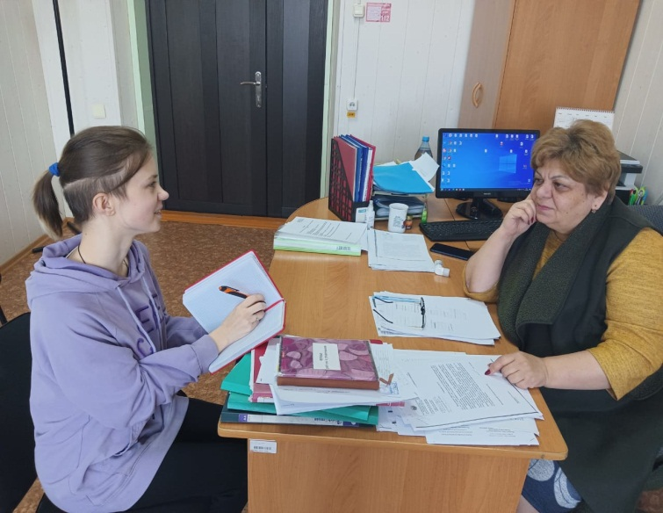
— Тот факт, что есть рекомендованные готовые методические материалы, причем не только планы уроков, но и презентации, и видео, которые можно использовать, — это, конечно, хорошо, тем более на первых порах. У педагогов и без того много основной работы. На этом фоне, безусловно, любая новация в учебном плане — это лишняя нагрузка. В этот раз инициаторы введения нового занятия об этом подумали наперед, — прокомментировал заместитель.
Сами педагоги пока позитивно оценивают нововведение. Они отмечают, что «Разговоры о важном» позволяют более предметно беседовать с детьми о каких-то знаменательных вехах в жизни общества.

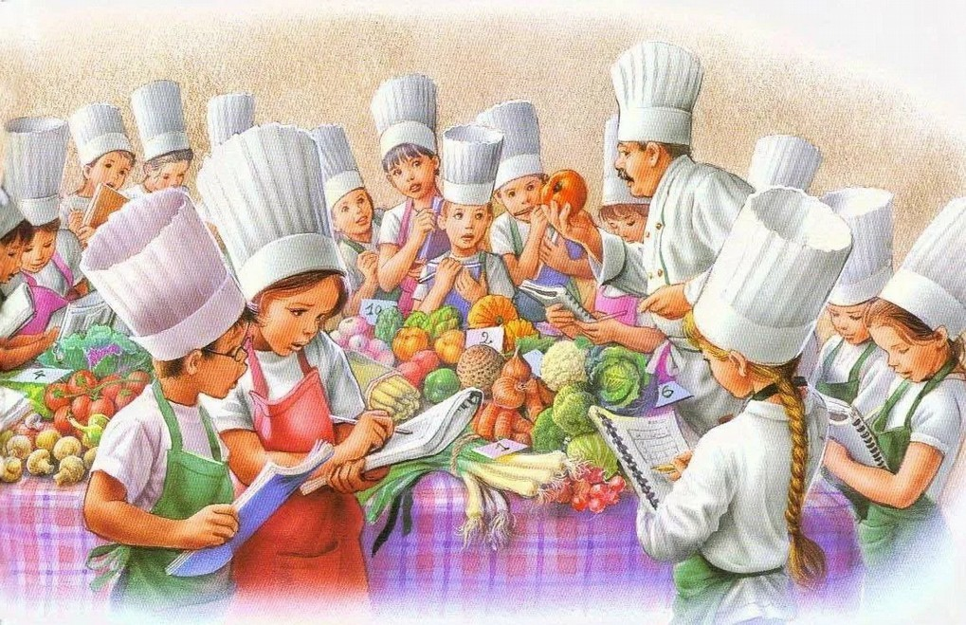

Отчет о проведении недели
«Повар-кондитер»
С 17.10.22 по 21.10.22 в «Аграрном техникуме» проходила неделя
«Повар-кондитер». В ней принимали участие обучающиеся 1 и 4 курсов. Профессиональная неделя дает обучающимся возможность применять свои
знания независимо от уровня подготовки.
Основная цель: развитие
творческих способностей обучающихся их повышение мотивации к будущей профессии.
В работе с обучающимися были задействованы преподаватель профессионального цикла Леонова Е.В и мастер производственного
обучения Мосина Г.Я Обучающиеся были вовлечены в интересные мероприятия . Была выпущена
газета в «Мире кулинарии», подготовлена презентация « Удивительная
Профессия «Повар-кондитер»», Представлены исследовательские работы с
опросом населения о блюдах русской и хакасской кухни.
Так же проведена исследовательская работа о современной науки
«Молекулярной кухни»
С интересом решали Кулинарную викторину
обучающиеся с других групп. Проведен мастер класс по теме
«карвинг».
Особенно хочется отметить группу 25 ПК они активно подготовили стенгазету.
Презентации и мастер-класс подготовили: Никифорова
Анастасия, Соловьева Светлана, Тунева Лариса, Сединкина Олеся, Шулека Юлия ,Поркин Алексей, Дружинина Диана

Советы первокурсникам
Всем привет! Я Анастасия, студентка второго курса, автор газеты «Студенческий меридиан». И сегодня я в качестве корреспондента беру интервью у студентов первого и второго курса, чтобы узнать об их впечатлениях, студенческих трудностях, с которыми они сталкиваются, поинтересоваться какие советы могут дать более взрослые ребята первокурсникам.
Итак, рядом со мной студенты первого курса группы 1П Елсевар и Юлия: «Почему вы выбрали именно этот техникум?»
Елсевар: «Я пришел сюда учиться, потому что хочу связать свою жизнь с педагогикой, так как мне нравится проводить время с детьми, то есть играть, разговаривать с ними, объяснять что-то».
Юлия: «Специальность педагога начальных классов показалась мне интересной, в ней есть всё то, что мне необходимо для развития моих способностей».

Анастасия: «А на что обратили внимание первым делом?»
Елсевар: «Я сразу заметил, какая дружеская атмосфера и сплочённый коллектив в этом месте».
Юлия: «Первым делом я обратила внимание на позитивный настрой преподавателей, они дарили этот позитив ребятам».

Анастасия: «Чего вы ожидаете от студенческой жизни?»
Елсевар: «Я хочу получить образование, общение с новыми интересными людьми, развить в себе новые таланты».
Юлия: «Я ожидаю много интересной информации, которая будет в будущем мне полезна».
А сейчас мы отправляемся к студентам второго курса группы 4ЭС, Максиму и Александру.

Анастасия: «Что бы вы посоветовали первому курсу?»
Максим: «Я бы посоветовал ходить на все пары, делать всегда домашнее задание для закрепления и усвоения материала, который дают на парах».
Александр: «Первому курсу я бы посоветовал хорошо учиться, находить общий язык с преподавателями, активно участвовать во всех мероприятиях техникума. Ладить с группой, не конфликтовать ни с кем. Не оставлять все на потом, делать все сразу, потому что потом гораздо сложнее будет во всем разобраться, и не факт что все успеешь в срок».

Анастасия: «С какими сложностями вы сталкивалась на первом курсе?»
Максим: «Трудности заключались в адаптации к новым людям (как к одногруппникам, так и к преподавателям), к расположению кабинетов».
Александр: «На первом курсе у меня не возникло сложностей, так как я привык жить в таком ритме жизни. Я старался всё успеть, всё сделать сразу и качественно, и у меня это получалось».

Анастасия: «Что пожелаете первокурсникам?»
Максим: «Я пожелаю первым курсам удачи и успехов в своих начинаниях».
Александр: «Первокурсникам я пожелаю хорошей учёбы, быть активистами и сдать сессию на «отлично»».
Я присоединяюсь ко всем пожеланиям. В заключение хочу вернуться к старым добрым, но очень поучительным русским народным пословицам: поспешишь – людей насмешишь; делу время, а потехе час.
На этом наш репортаж подходит к концу. До новых встреч! P.S: Анастасия Токарева

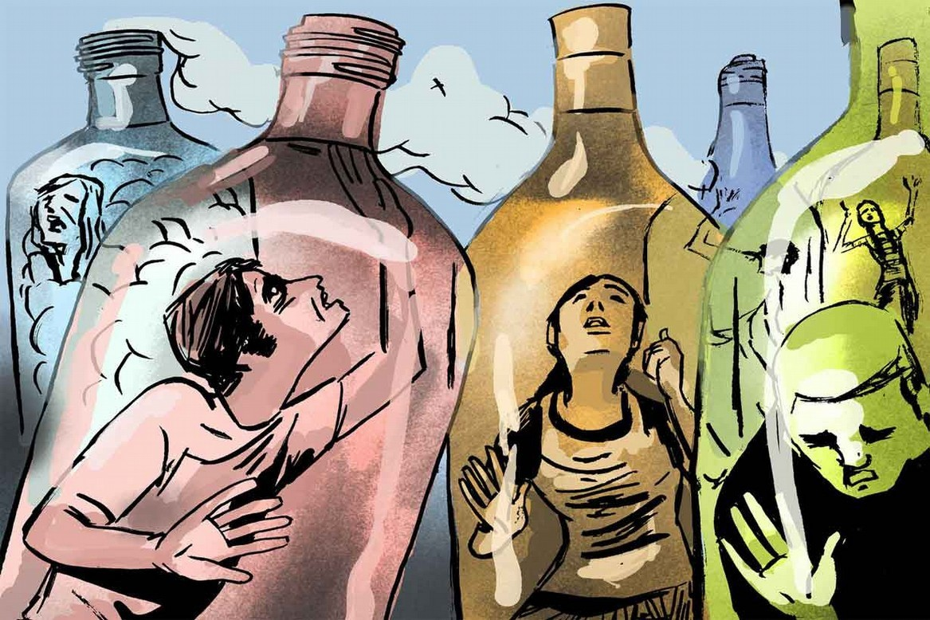

Профилактика трезвой жизни

« Пьянство есть упражнение в безумии»
P.S: Пифагор

Похититель рассудка — так именуют алкоголь с давних времен. С убийственным сарказмом перечисляет поводы для пьянства английский поэт Роберт Берне. Его слова сохраняют актуальность в наше время:

Для пьянства есть такие поводы: Поминки, праздник, встреча, проводы, Крестины, свадьбы и развод,
Мороз, охота, Новый год, Выздоровленье, новоселье, Печаль, раскаянье, веселье Успех, награда, новый чин,
И просто пьянство – без причин.
(Перевод С. Я. Маршака)

Алкоголизм — тяжелая хроническая болезнь, в большинстве своем трудноизлечимая. Она развивается на основе регулярного и длительного употребления алкоголя и характеризуется особым патологическим состоянием организма: неудержимым влечением к спиртному, изменением степени его переносимости и деградацией личности. Для алкоголика опьянение представляется наилучшим психическим состоянием.
Это влечение не поддается разумным доводам прекратить пить. Алкоголик направляет всю энергию, средства и мысли на добывание спиртного, не считаясь с реальной обстановкой (наличие денег в семье, необходимость выхода на работу и т. п.)

Помните: У людей всегда имеются проблемы, и обращение к алкоголю и другим наркотикам их не разрешает, а скорее порождает новые. Не наркотики разрешают проблемы, а люди!

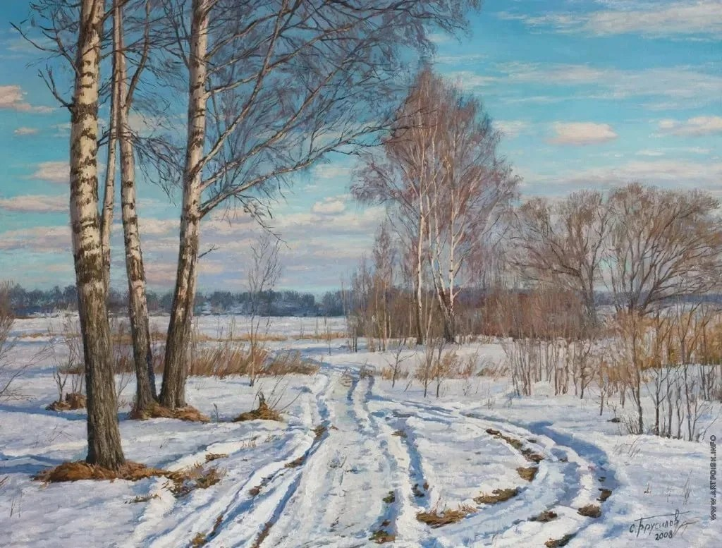

Литературная страница

***
Блокада. Ленинград.
Тот самый каменный град
И те самые железные люди.
Их голод сильно погубит,
Даже сильнее бомбёжек и пуль,
Но они не сдадутся
И пройдут этот жизненный путь. Пусть до конца дойдут и не все.
Но при смерти, они не сдаются!
Да, они сильно потеряются в весе,
Да, им голод трудно даётся.
И, поедая крыс и котов, Каждый был к смерти готов,
Но, они никогда не сдаются!
Они стойкие люди,
Они играют концерты, Поражая врагов!
А сколько родных у детей было убито!
Дети жили дальше: пусть в голоде;
Пусть сердце их было разбито;
Кутались в последние тряпки на холоде,
Но, выдержали!
Конечно не все, но достаточно многие.
А доказательство: Танин дневник.
И Таня, прошедшая блокаду,
Но не прошедшая главной дороги.
Они победили сквозь голод и холод.
Они есть самое сильное чудо.
Выдержал тот самый каменный город,
И победили те самые железные люди.
P.S: Токарева Анастасия (4 ЭС)

***
Пусть пути наши разошлись давно,
Но не забывай, с кем тебе было хорошо,
Уютно и тепло.
Не ищи замен такому человеку,
Который подарил тепло, не прося взамен чего-то больше.
Все равно ведь не найдешь!
И вернешься ты к нему,
Пусть через многие года,
Но ведь все равно вернешься же.
И это будет навсегда!
P.S: Тарасова Анастасия (1П)

×Искра мраморных глаз×

Холод, жёлтые листья, ветер, друзья.
Сейчас тебе это без надобности.
Плед, кофе, небольшой беспорядок, семья.
Да и остальные мелкие подробности,
Даже на это внимания ноль.

Потому что наступила пора,
Пора тишины и покоя, только позволь
Присесть рядом с тобой,
Чтобы виднелась искра.
Искра твоих мраморных глаз,
Что внимательно смотрят в окно, Наблюдают за снегом, как в первый раз,
А я слепо попиваю вино.
Гляжу на тебя, в глаза цвета волн,
И моё сердце вновь влюблено

В мрамор в глазах, в снежный фон.

Теперь и мне на "внешнее" все равно, Сидя рядом с тобой, я уйду в полусон.
Ты обнимешь меня,
Я нежно усну, под твой нежный тон.
P.S: Токарева Анастасия (4 ЭС)

